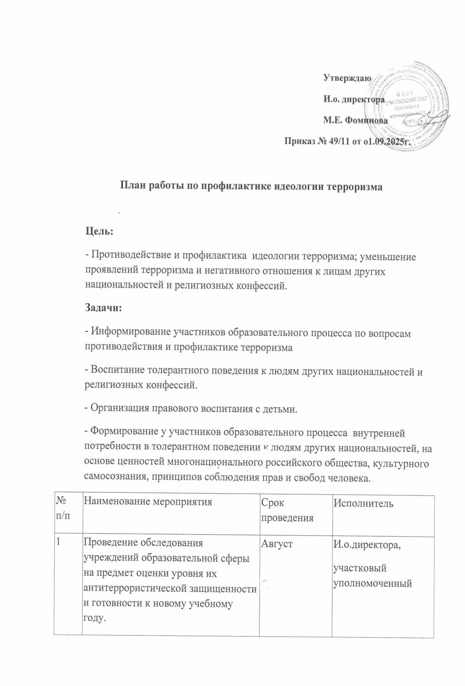
2 | Оформление (обновление) информационных стендов о действующем законодательстве в сфере противодействия террористической деятельности, об уголовной и административной  ответственности за возможные националистические и экстремистские проявления. | Сентябрь | И.о.директора, преподаватель-организатор ОБЖ
3 | Проведение дополнительных инструктажей по вопросам обеспечения комплексной безопасности, порядка действий в случае возникновения угрозы или совершения террористических актов. | Август | И.о.директора, преподаватель-организатор ОБЖ
4 | Тематические мероприятия, посвященные Дню солидарности в борьбе с терроризмом | 5сентября | Заместитель по УВР,  классные руководители
5 | Родительские собрания по профилактике предупреждения распространения террористических и экстремистских идей среди молодежи, вопросам воспитания межнациональной и межрелигиозной толерантности. | Ежегодно по отдельному плану | Заместитель по УВР,  классные руководители
6 | Беседы с детьми «Преступная сущность идеологии терроризма» | Октябрь | Преподаватель-организатор ОБЖ
7 | Проведение встреч, бесед с обучающимися, раскрывающих преступную сущность идеологии терроризма (с привлечением сотрудников правоохранительных органов, комиссий по делам несовершеннолетних и защите их прав, др. заинтересованных ведомств). | Ежегодно по отдельному плану | Заместитель по УВР, классные руководители
8 | Анонимное анкетирование учащихся на предмет выявления экстремистских, националистических идей и настроений. | ежегодно | Заместитель по УВР
9 | Проведение культурно-просветительских и воспитательных мероприятий по привитию идей межнациональной и межрелигиозной толерантности. | В течение года | Заместитель по УВР, классные руководители
10 | Контроль соблюдения пропускного режима. | В течение года | И.о.директора
11 | Изучение законодательной базы по противодействию терроризму и экстремизму. | В течение года | И.о.директора, заместитель по УВР, преподаватель-организатор ОБЖ
12 | Осуществление контроля состояния зданий, сооружений, прилегающих к ОУ территорий на предмет противодействий экстремизму и терроризму. | В течение года | Администрация
13 | Подбор тематической литературы | В течение года | Ответственный за библиотечный фонд
14 | Проведение учебных эвакуационных тренировок | Не реже 1 раза в четверть | Преподаватель-организатор ОБЖ
15 | Проведение инструктажей с сотрудниками по антитеррористической безопасности и действий при нахождении подозрительных предметов | октябрь  март | И.о.директора, преподаватель-организатор ОБЖ
16 | Проведение Недели православия, Недели обществознания и истории, тематических недель различного цикла. | По графику | Администрация школы, учитель истории.
17 | Классные часы на темы:  - «Что такое терроризм?»  - «Узнай, как защитить себя»  - «Психологический портрет террориста и его жертвы» | В течение года | Заместитель по ВР, Кл. руководители
18 | Проведение встреч с сотрудниками правоохранительных органов по темам: «Дисциплинированность и бдительность – в чем выражается их взаимосвязь?», «Как террористы и экстремисты могут использовать подростков и молодежь в своих преступных целях». | В течение года | Заместитель по УВР,  представители КДН и ЗП,  инспектор ПДН
19 | Подготовка и участие в спортивных мероприятиях «Мы за здоровый образ жизни». | В течение года | Администрация школы, учитель физкультуры
20 | Организация работы книжных выставок «Страшная истина терроризма»;  «Предупредить, научить, помочь». | В течение года | Ответственный за библиотечный фонд
21 | Организация празднования  «Дня Победы» | Май | Заместитель по УВР, классные руководители
22 | Проведение конкурсов рисунков  «Мы против терроризма». | По плану | Заместитель по УВР,  Учитель ИЗО
23 | Консультации для родителей: «Формирование толерантного поведения в семье». | В течение года | Заместитель по УВР, классные руководители
24 | Освещение проводимых мероприятий по вопросам противодействия идеологии терроризма, экстремизма, на сайтах ОУ | В течение года | Администрация школы

Результаты реализации плана мероприятий.
- Совершенствование форм и методов работы по противодействию и профилактике терроризма и экстремизма.
- Распространение культуры интернационализма, согласия, национальной и религиозной терпимости в среде воспитанников.
- Гармонизация межнациональных отношений, повышение уровня этносоциальной комфортности.
- Формирование нетерпимости ко всем факторам экстремистских проявлений, а также толерантного сознания, позитивных установок к представителям иных этнических сообществ.
- Формирование единого информационного пространства для пропаганды и распространения на территории ОУ идей толерантности, гражданской солидарности, уважения к другим культурам.

